Turplan IF Frøy GranFondo Landevei 2018 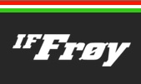
(Bilde: fra 2017)
(Inngang Keutenberg, 2200m, 22% Max))

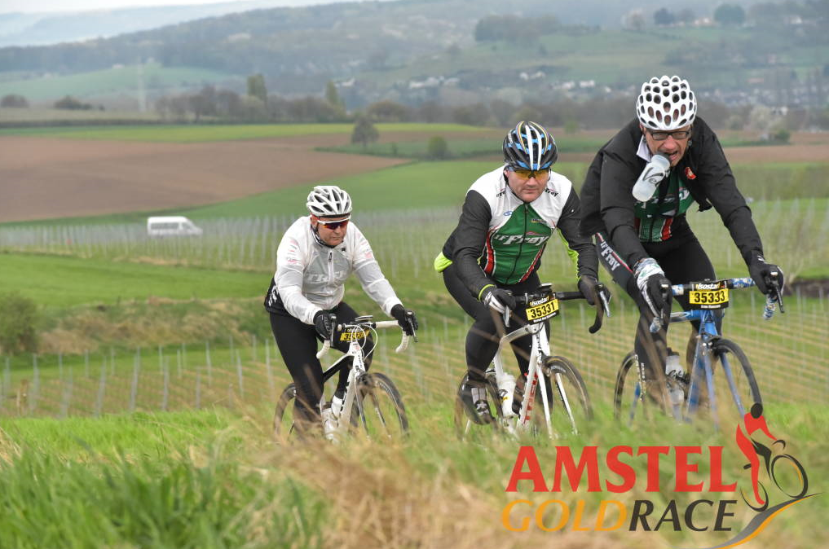

Dette er ett tilleggstilbud for alle Frøy medlemmer.
Vi arrangerer turer utenfor oppsatte ritt uavhengig gruppetilhørighet.
Det vil bli lagt ut på sosiale plattformer
en turplan hvor vi varierer på lengde og turer.

17. April – 23 April Liege – Bastone – Liege
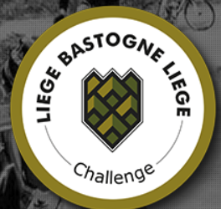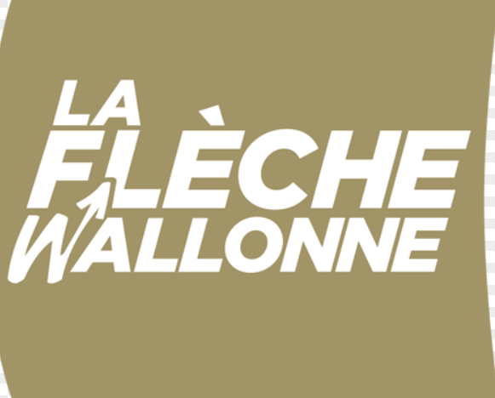
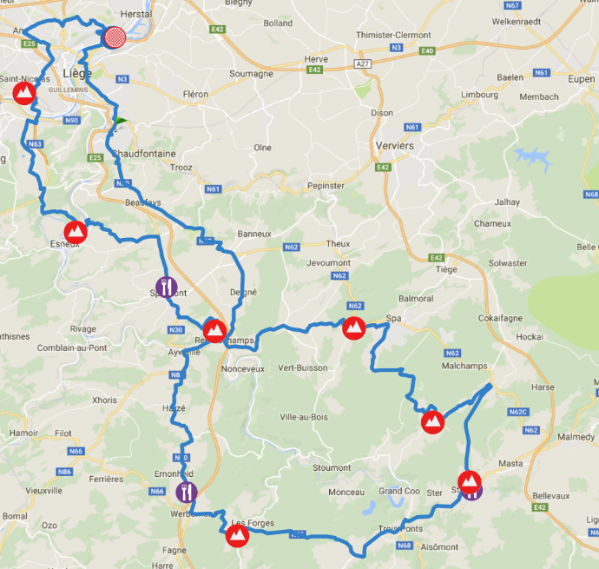

Gruppen vil delta med 9 personer.

Under oppholdet sykler vi og ser på proff rittet Fleche Wallone 18 April og LBL 22 April.
Vår distanse vil være 153 km dagen før proffene 21. April.
Antall høydemetre er 2705 meter!
(Nordmarka Rundt som er på 148 km har 1600 høydemetre )

Søndag 29.April - La grande rotonda sette chiese (Den store runden via 7 kirker) 120 km
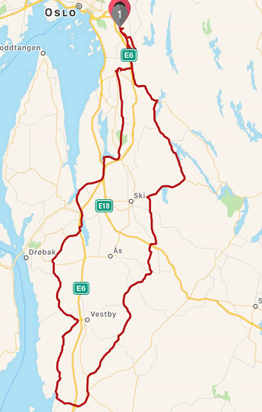
Oppmøte klokken 10:00
Ved Skulleruddumpa Buss stopp
Lunsj :Son Bryggerhuset
Sykkel: Racer

Søndag 6.Mai - Grande giro attraverso le montagne Romerike 150 km
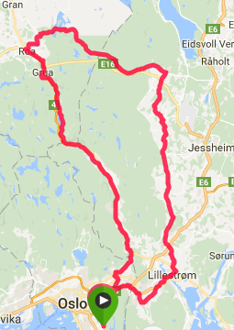
Oppmøte klokken 09:00
Ved Circle K – Bøler
Husk å ta med Lommemat !
Lunsj: Kafe’ Harestua
Sykkel : Racer

Søndag 27.Mai - Grande rotonda Via Lama fattoria intorno Hurum 115 km
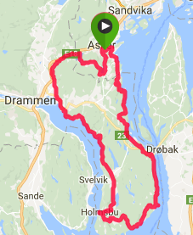
Oppmøte klokken 10:00
Ved Asker Hallen Gratis Parkering
Stopp ved Villa Malla , Cola/Kaffe/Is
Lunsj i Holmsbu
Sykkelvalg : Racer
Søndag 10.Juni - Grande rotondo Nordmarka via Oppland in salita e discesa 110 Km
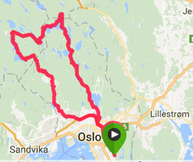
Oppmøte klokken 10:00
Ved Olsen Pub, Bryn
Nordmarka rundt via Store Sandungen
Lunsj Sørkedalen Kafe’ (Lommemat)
Sykkelvalg: Racer 28mm / CX / MTB

Søndag 24.Juni - - La grande rotonda sette chiese (Den store runden via 7 kirker) 120 km
Oppmøte klokken 10:00
Ved Skulleruddumpa Buss stopp
Lunsj : Son Bryggerhuset
Sykkel: Racer
Oppmøte klokken 09:00
Ved Olsen Pub, Bryn
Nordmarka rundt via Sundvollen og Damtjern
Stopp: Sundvolden/ Damtjern
Husk Lommemat
Lunsj Sørkedalen Kafe’
Sykkelvalg: Racer 28mm / CX
Søndag 8.Juli - Grande montagna Oppkuven rotonda 121 km
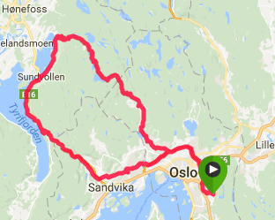

Søndag 15.Juli - Vista panoramica quattro siti su Oslo – 80 km
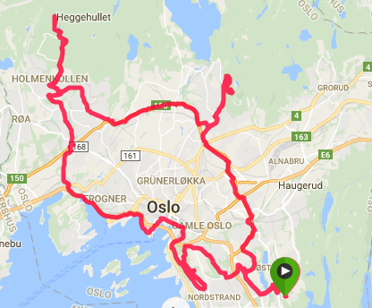
Oppmøte klokken 09:00
Ved Olsen Pub, Bryn
Oslo via 4 utsiktspunkter
Stopp: Grefsenkollen
Husk Lommemat
Lunsj : Frogneseteren
Sykkelvalg: Racer

Søndag 22.Juli - Nordmarka Su e giù - 84 km
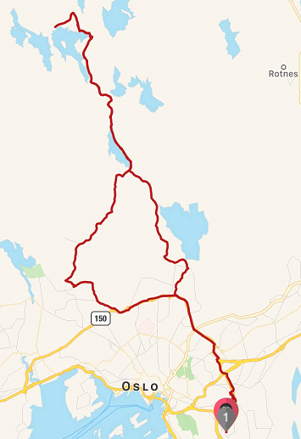
Oppmøte klokken 10:00
Ved Olsen Pub, Bryn
Nordmarka opp og ned via Frogneseteren
Stopp: Frogneseteren
Husk Lommemat
Lunsj : Kikut
Sykkelvalg: Racer 28mm / CX / MTB
Retur avtales underveis

Høstprogram legges ut i August, vi planlegger også for Oktober

Lombardia rundt – Vi ser på proffene den 13 Oktober.

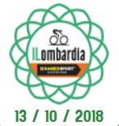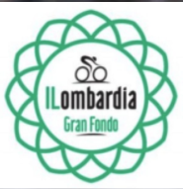

Vi sykler GranFondo Lombardia den 14.Oktober.

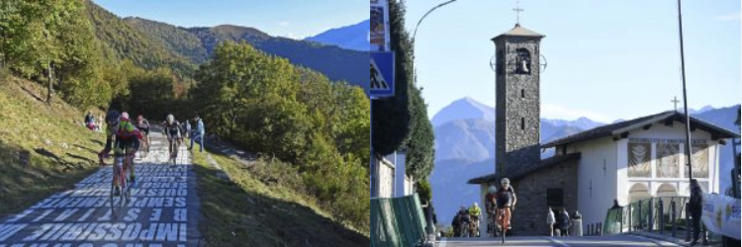

Løypa er 118 km lang med 2700 Høydemetre.

Vi starer i Como og slutter i Como.
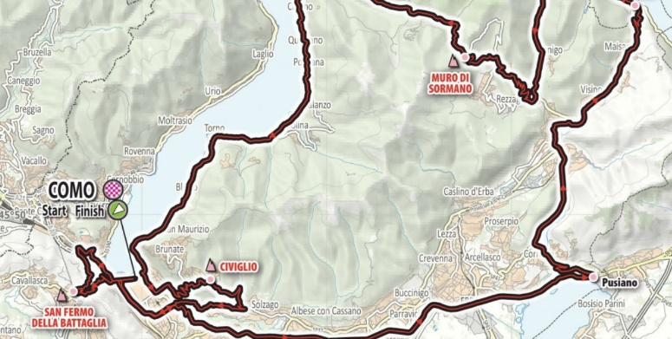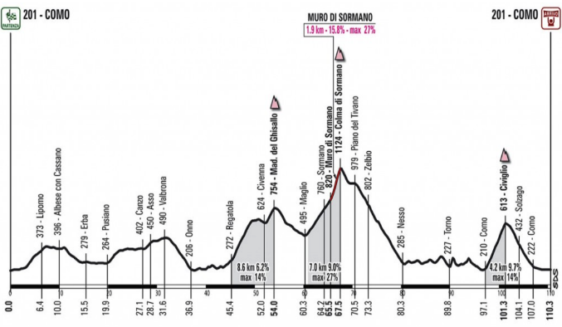

En fin avslutning på sesongen, vurderer du å bli med send oss en mail på
oyvindoen@gmail.com

Mvh
Erik (Mobil : 45457247)
og Øyvind (Mobil: 98290143)

